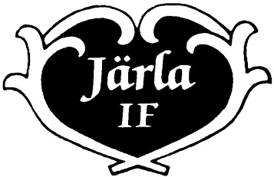Torsdag 13/6

TEMA: TEKNIK/MÅLVAKT

Samling 9.00 bredvid läktaren vid Järla If klubbhus
Genomgång av schema och uppstart!

Uppvärmning

Övningar

Paus

Bollek

Lunch

Övningar

Mellis

Bollek

Avslut

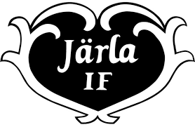 Fredag 14/6

TEMA: PASSNING

Samling 9.00 bredvid läktaren vid Järla If klubbhus
Genomgång av schema

Uppvärmning

Övningar

Paus

Bollek

Lunch

Övningar

Mellis

Bollek

Avslut

Måndag 17/6

TEMA: PASSNING

Samling 9.00 bredvid läktaren vid Järla If klubbhus
Genomgång av schema

Uppvärmning

Övningar

Paus

Bollek

Lunch

Övningar

Mellis

Bollek

Avslut

Tisdag 18/6

TEMA: FÖRSVAR

Samling 9.00 bredvid läktaren vid Järla If klubbhus
Genomgång av schema

Uppvärmning

Övningar

Paus

Bollek

Lunch

Övningar

Mellis

Bollek

Avslut

Onsdag 19/6

TEMA: ANFALL/MATCHER

Samling 9.00 bredvid läktaren vid Järla If klubbhus
Genomgång av schema

Uppvärmning

Övningar

Paus

Bollek

Lunch

Övningar

Mellis

Bollek

Avslut

